**Politechnika Świętokrzyska**

**Informatyka 2019/2020**

**Semestr IV**

**Programowanie w języku Java (projekt)**

**Temat projektu:** „System obsługi wypożyczalni samochodów.”

**Skład zespołu grupa 2ID15A:**

*Wcisło Tomasz*

*Wcisło Mateusz*

*Stępień Cezary*

1. **Tematyka projektu**

Tematem naszego projektu było stworzenie aplikacji komputerowej, która miała przedstawiać aplikacje pozwalającą wypożyczyć samochód. 

 

 

1. **Użyte języki programowania i biblioteki**

Do zaprogramowania naszej wypożyczalni użyliśmy języka **Java.**

Pracowaliśmy w środowisku **Intellij**.

W realizacji tego projektu poza lokalnymi bibliotekami oraz tymi dostarczanymi przez **Intellij**, skorzystaliśmy także z biblioteki umożliwiającej połączenie się z zewnętrzną bazą danych – **JDBC** oraz biblioteką graficzną **JavaFX** wraz z jej rozszerzeniem **Scenebuilder’em**.

1. **Instrukcja obsługi kalendarza**

Aby aplikacja działa poprawnie, należy uruchomić serwer(Server.ServerApplication). Jest to aplikacja która odpowiada na zapytania aplikacji użytkownika(Client.Main). Serwer może komunikować się z wieloma użytkownikami. Gdy już to zrobimy widzimy GUI serwera. Jest to prosta aplikacja która wyświetla logi oraz pozwala na wysłanie informacji do klienta.

Gdy już uruchomimy serwer możemy przejść do uruchomienia aplikacji klienta.

 

Po uruchomieniu ukazuje nam się jej widok. Możemy teraz wybrać samochód który nas interesuje. Jeśli chcemy sprawdzić koszt wypożyczenia za dobę nie musimy podawać daty początkowej oraz końcowej wypożyczenia. Jeśli nie podamy dat zobaczymy wtedy ofertę oraz jej cenę bez możliwości wypożyczenia. Aby odblokować możliwość wypożyczenia należy podać datę dnia w którym chcemy wypożyczyć pojazd oraz datę kiedy chcemy aby wypożyczenie dobiegło końca.

** **

**Rezerwowanie auta**

Jeżeli użytkownik zdecyduje się już na wybór konkretnego auta ma możliwość zarezerwowania go poprzez wciśnięcie przycisku zarezerwuj. Po wykonaniu tej akcji oczom użytkownika ukazuje się komunikat, iż samochód został zarezerwowany.

** **

**Brak dostępnych aut**

Jeżeli użytkownik po podaniu informacji zobaczy komunikat o treści „nie ma dla ciebie ofert” znaczy to iż wypożyczalnia nie może wypożyczyć danego pojazdu w danym czasie.

** **

 

 

 

1. **Przykładowe zrzuty ekranu z programu**

Uruchomiony serwer:

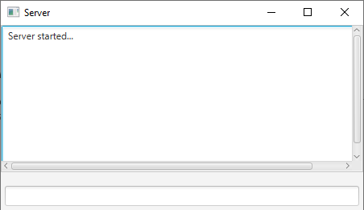

Serwer po podłączeniu się 2 klientów:

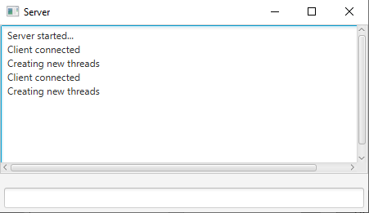

Uruchomiona aplikacja klienta

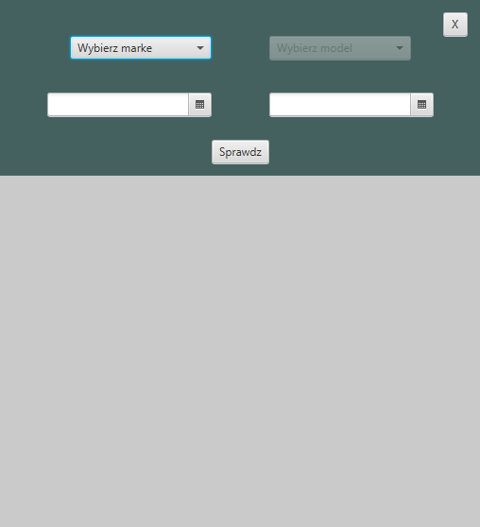

Widok po zalogowaniu:

Aplikacja klienta prosząca serwer o konkretny model

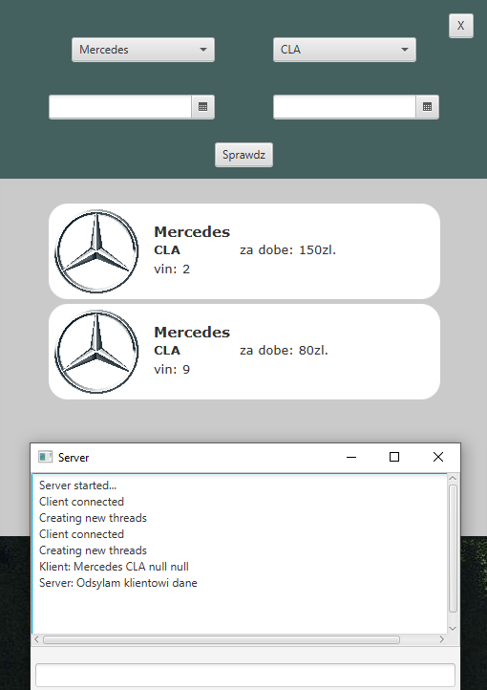

Klient wraz z możliwością rezerwacji pojazdu

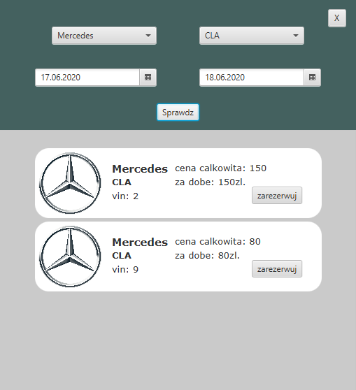

Po zarezerwowaniu pojazdu

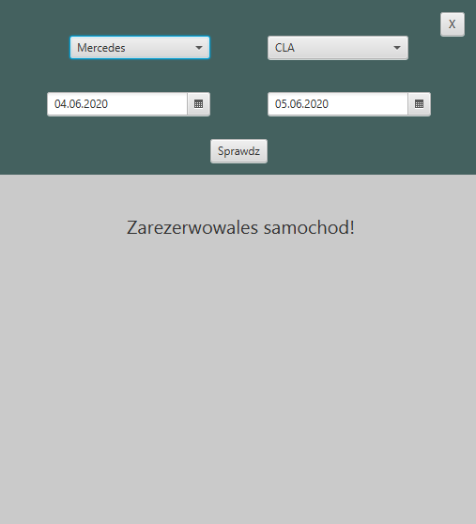

W przypadku gdy dany pojazd jest już zarezerwowany

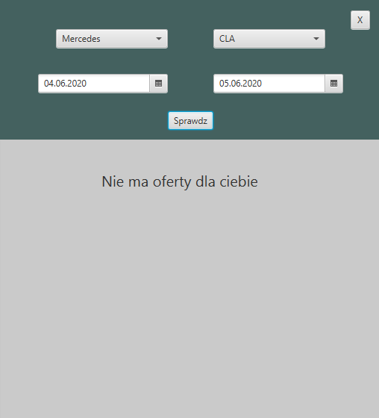

Niestety nie udało nam się zrobić komunikacji w stronę serwer -> klient w postaci graficznej

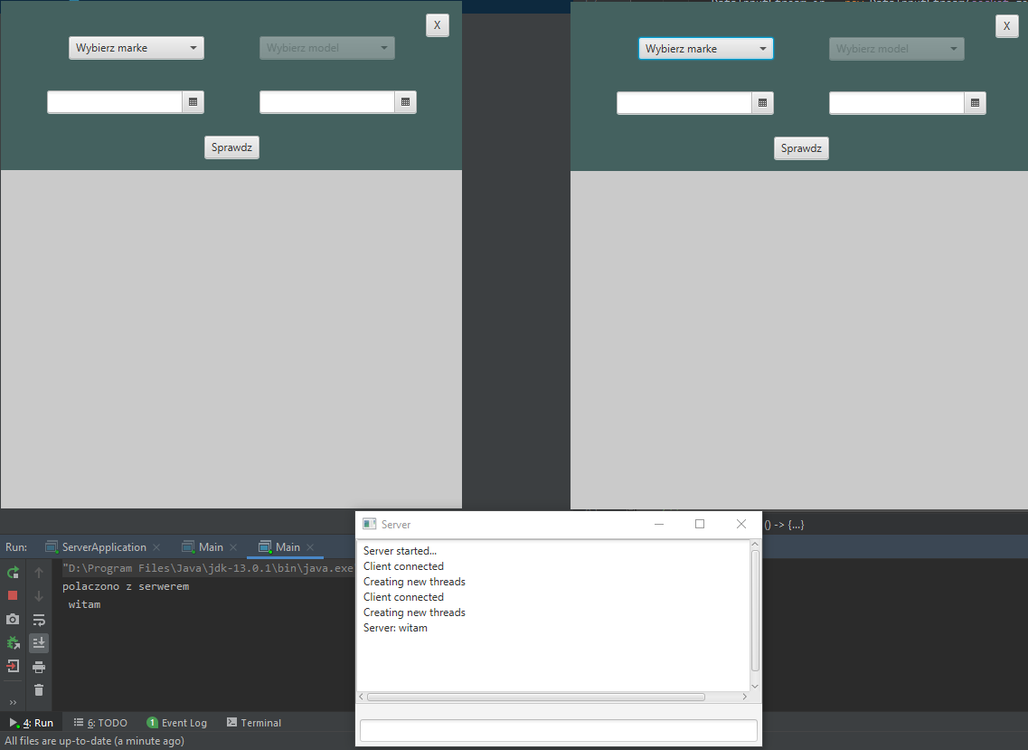

1. **Podsumowanie**

Nie udało nam się zrealizować wymiany wiadomości serwera z klientem w sposób graficzny.

Można by poprawić nieco kolorystykę aplikacji, ponieważ wygląda na nieco starą, a jak wiadomo – wygląd to pierwsza rzecz, która przyciąga potencjalnych klientów.

Możliwymi kierunkami rozwoju są takie drogi jak np: możliwość dodawania ogłoszeń przez użytkowników, oraz możliwość tworzenia kont.

Stworzenie tzw. FAQ dla użytkowników, aby w trakcie zdarzenia się błędu lub czegoś niespodziewanego dla nich, mogli bez większego problemu sami się z nim uporać i cieszyć z korzystania naszej aplikacji.

Najbardziej ciekawym pomysłem rozwoju może być przeniesienie aplikacji na system android.